培育建设粤港澳大湾区国际消费中心城市

武文霞 庄伟光
《广东经济》2022年第10期

国际消费中心城市是现代国际化大都市的核心功能之一，是全球消费资源的聚集地，是对接全球消费市场、吸引全球消费者的枢纽和平台，更是一国乃至全球消费市场的制高点，对于全球消费者高度繁荣的消费市场具有很强的消费引领和带动作用。建设国际消费中心城市既是我国经济社会高质量发展和转型发展的客观要求，也是立足新阶段坚持扩大内需战略基点和构建“双循环”发展新格局的迫切需要。
中国共产党广东省第十三次代表大会上的报告指出，“要充分激发省内需求潜力，推进广州、深圳国际消费中心城市建设，打造粤港澳大湾区国际消费枢纽。”在以国内大循环为主体、国内国际双循环相互促进的新发展格局下，培育建设粤港澳大湾区国际消费中心城市，对于抢抓全球消费市场发展制高点、打造全球消费资源集聚地、提升城市发展能级、增强消费对经济发展的基础性作用、更好满足人民日益增长的美好生活需要具有重要意义。培育建设粤港澳大湾区国际消费中心城市，借助全方位的更加开放新格局，形成新供给和新动力的长效机制，推动粤港澳大湾区城市群和都市圈从生产形态向消费形态转变，充分发挥面向全球消费市场的“大平台”“总枢纽”作用，促进多元消费要素的供需对接、最优组合、有机融合与繁荣发展，持续增强对世界消费者的吸引力、影响力，推动形成以国外市场为导向的国际贸易向国内转化，利用国内国际两个市场，推动生产、消费等各环节更好融入“双循环”发展格局，创造具有世界影响力的消费综合效益，从而引领全球消费创新风向标。

粤港澳大湾区建设国际消费中心城市的基础条件

粤港澳大湾区具有坚实的消费城市发展基础，拥有巨大的消费市场和高水平的对外开放，城市的国际化程度不断提高，社会零售消费品总额排名前列，消费力强劲。
一是湾区城市消费文化氛围浓郁，城市消费基础好，城市经济基础设施和公共服务配套完善，商业、贸易、文化、旅游、交通、展贸、金融、物流发展较均衡，消费服务体系较成熟，第三产业比较发达。近年大湾区城市经济总量不断提升，经济质量持续提高，深圳迈向“建设中国特色社会主义先行示范区”，广州走向“推动综合城市功能出新出彩”的新时代。大湾区城市社会消费品零售总额持续走高，消费基础设施较为完善，每年有大量的国内外消费者到大湾区旅游消费，已基本具备构建国际消费城市的发展基础。
二是粤港澳大湾区城市的国际化和开放程度不断提高，进口规模扩大，国际化渠道增多，吸纳国内外相关消费品入驻，国际服务多元，吸引国际知名奢侈品品牌、国际新产品和首店入驻，国际交流频繁，具有集聚国际游客观光、娱乐、购物、文化消费的综合吸引力，在区域经济中的影响力不断增强，在世界的知名度与日俱增，高端国际消费品的集聚吸引能力不断增强。
三是粤港澳大湾区城市营商环境较优，消费环境优质。大湾区城市商业历史底蕴丰厚，自古以来就拥有举世闻名的商贸城市。广州被誉为“千年商都”，秦汉时期，广州（番禺）是全国九大经济都会之一，隋唐时期成为全国第一大贸易港，明清期间，广州长期保持一口通商的垄断地位。时至今日，两千年的商贸传承从未间断，消费文化特色鲜明，拥有独特丰富、高度集成的消费资源，服务体系健全，配套设施完善，消费环境较好，广州拥有全国数量最多、规模最大、品类最全的专业市场集群，不仅在国内具有强大消费聚集能力，而且也是全球最具增长潜力的消费城市之一，“千年商都”的经典魅力与现代都市的时尚活力熠熠生辉。
四是粤港澳大湾区城市交通便捷，辐射范围广，以中心城市为依托、辐射周边，城市辐射能力和聚合能力在行业市场和服务等方面表现出充足的发展韧性，带动湾区经济发展能力较强，对福建、江西、广西、湖南等附近省份都有一定的辐射力。近年来，大湾区城市的基础设施不断完善，交通便捷，口岸服务便利性好，拥有国际空港，既是始发地、目的地，也是重要的中转枢纽，带来大量客流，同时，配套包括地铁在内的陆路公共交通也非常便捷。
五是粤港澳大湾区消费地标丰富而多元。广州既有知名度高、业态丰富的天河城、北京路和珠江新城等城市地标，又有品类齐全的专业市场集群和商圈，新型消费不断涌现，融合消费与文旅双功能。传统商圈与现代购物中心齐头并进，上下九、北京路等传统步行街依然火爆，天河城、花城汇、太古汇等后起新秀蓬勃发展。深圳既有多样化的全球高端消费品或奢侈品，又具备国内与本土的诸多优秀品牌，品类众多，能满足不同消费者不同层次个性化消费需求。

粤港澳大湾区建设国际消费中心城市需要破解的难题

当前，受国际环境和疫情等多种因素影响，像其他城市一样，粤港澳大湾区城市消费方式也发生了很大变化，线上和线下的消费者边界逐渐模糊，消费者购物渠道从割裂逐渐走向融合。建设国际消费中心城市，粤港澳大湾区仍面临一些发展挑战。
一是对国际消费中心城市存在认识误区，尚未充分认识国际消费中心城市发展内涵。消费中心城市是现代化城市的功能之一，是消费城市的高级形态，国际消费中心城市并不是只讲消费、忽视生产，而是要发挥消费对产业升级的引领作用，构建与消费需求相适配的供给体系，实现消费驱动型经济增长，引导形成绿色、安全、可持续的生产方式和生活方式。国际消费中心城市也不是单纯的追求高端消费和奢侈品，不是仅仅依托旅游业来扩大消费，而是发挥消费中心城市的辐射效应，带动区域消费升级，推动城市经济结构转型发展，提升居民的生活品质。同时，国际消费中心城市经济实力雄厚，是一个全球性交易平台和商贸信息枢纽，也是全球消费资源的配置中心以及引领全球消费发展的创新高地。
二是粤港澳大湾区城市国际知名度有待进一步提升。建设国际消费中心城市要着力打造全球消费市场的制高点、全球消费资源的集聚地、全球消费发展的风向标。由于区域内城市发展阶段的差异和发展水平的不均衡性，广州、深圳等城市与世界发展水平较高的国际消费中心城市如纽约、伦敦等还有不小的差距。广州拥有2个5A级景区，国际知名品牌和品牌首店偏薄弱。在2021《财富》杂志发布的世界500强企业榜单中，北京市共有60家企业上榜，深圳上榜企业达到了9家，广州仅有5家入围，低于北京、上海、杭州等城市。在2021年全球创新城市指数排行中，深圳位列第26位，广州位列第51位，排在北京、上海之后。所以，粤港澳大湾区城市的国际影响力需要进一步提升。
以美团数据所提供的国际美食信息为例，从上海、北京、广州、天津、重庆等首批国际消费中心培育城市的消费来看，上海优势明显，北京、天津、广州和深圳发展程度基本一致，深圳近三年的国际美食交易额增速高于广州，发展潜力较大。
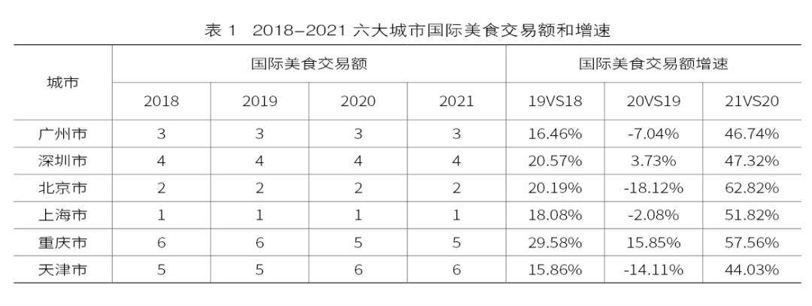
三是粤港澳大湾区消费服务业有效供给不足，尚未形成占主导优势而又多元化的发展格局。消费中心城市是面向全国甚至是全球消费者的，集聚全球消费资源，消费市场规模大、能级高，具有丰富的消费内容、高端消费品牌、多样消费方式和优越的消费环境，是全球消费市场的制高点，能够吸引全球消费者的高度繁荣的消费市场，消费规模和能级居于世界领先地位。对标纽约、伦敦等国际消费中心城市，粤港澳大湾区城市有效服务供给不足、消费品质量不高。与国内上海、北京等城市相比，大湾区消费城市发展仍具有较大的提升空间。
以线上运行情况为例，广州市、深圳市、北京市、上海市、重庆市、天津市六大城市的线上交易用户数和线上交易额总体呈现上升状态（详见下表）。广州和深圳近四年线上交易用户数和线上交易额都是呈现增长态势，但增速远低于重庆。
就交易用户数增速而言，广州增速明显，高于深圳、北京、上海、天津等城市，但落后于重庆。但线上交易额不是很理想，一直徘徊在第四（详见下表）。深圳交易用户数排名第四，但线上交易额居第三位。可见，粤港澳大湾区中广州和深圳两城市无论是在线上交易用户数方面，还是线上交易额方面，排名都落后于北京、上海等城市，领先于重庆和天津。
就大湾区广州和深圳两大城市来看，广州的线上交易用户数一直高于深圳，但线上交易额一直低于深圳。两城市线上交易额发展态势基本呈现一致的走势，总体呈现增长状态，仅是2019年线上交易额增长缓慢或者略微下降。
总之，粤港澳大湾区现代服务产业链条仍需进一步拓展，城市繁荣度和商业活跃度还需要进一步提升。随着居民生活水平不断提高，对消费品的品质要求也逐步提高，而大湾区高端商品和服务的有效供给不足，奢侈品品牌数量相对较少，消费品供给结构与消费需求的变化衔接不力，服务数量、商品结构和质量水平都难以充分满足消费者的切实需求，不仅制约了部分潜在需求的有效释放，而且使得部分居民消费需求向国外转移，导致高端消费流失，国内消费力大量外流。此外，文旅融合、夜间经济等现代服务新型业态还需要进一步丰富，在沉浸式购物、体验式购物、高品质购物以及文化旅游商业融合等方面仍需持续深度发力。
四是粤港澳大湾区城市商业活跃度有待提升，消费商圈集聚不足，商圈之间缺乏有效联动。消费商圈是建设国际消费城市的重要组成部分，也是一座城市的地标，既是全球著名消费品牌及其总部的聚集地，也是本国特色品牌、消费文化的输出地，具备显著的资源集聚力和影响力，需要彰显城市特色、人文特色，塑造都市风貌、传承地域文化，具有创新潮流和引领作用。
广州虽然具有一些较为知名的商圈，如北京路、天河城等，但国际知名度较为有限，商圈之间缺乏有效联动，存在一定程度的同质化发展现象，也面临业态调整的压力，夜间经济有待进一步提升。根据美团数据，广州近四年商圈排名次序稳定，依次为天河、北京路-海珠广场、西关、珠江新城和江南西（详见下表）。其中，天河商圈高端商场聚集，奢侈品消费成绩亮眼，特别是受到疫情影响，很多奢侈品消费转战国内，太古汇、天环广场、天汇广场及丽柏广场的奢侈品销售得到了不同程度的提升。就地理位置而言，广州各商圈分布相对比较分散，联动性较少。
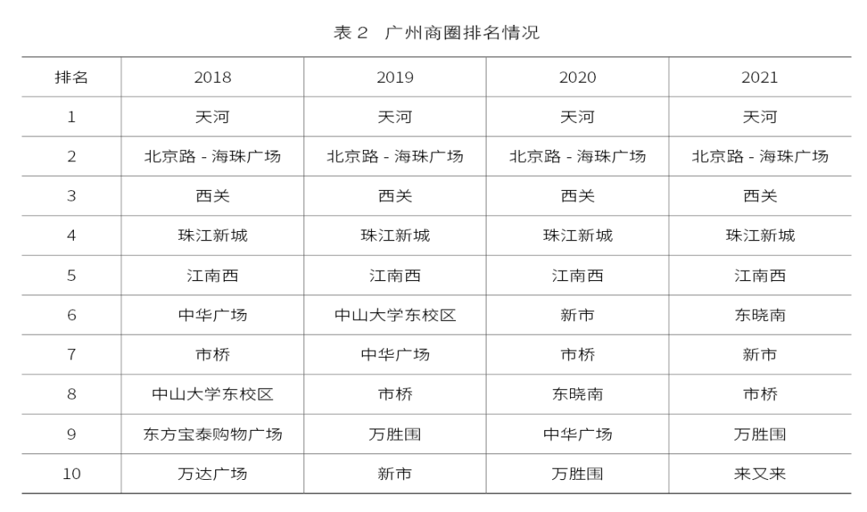
再看粤港湾大湾区的城市深圳，近四年商圈排名次序相对比较稳定，主要是深圳百货商场、南山大道和华强北等商圈，后海、大新和新洲商圈（详见下表）。这些商圈基本位于城市核心区域，大致沿着深圳湾分布，布局相对比较集中。实际上，2021年6月发布的深圳市十四五规划就明确提出要建设国际消费中心城市，深圳市人民政府办公厅在2022年7月印发《关于促进消费扩容提质创造消费新需求的行动方案（2021—2023年）》，提出“打造2个世界级的地标性商圈，6个具有全球影响力的高端商圈”，涵盖了后海、东门和华强北等商圈。
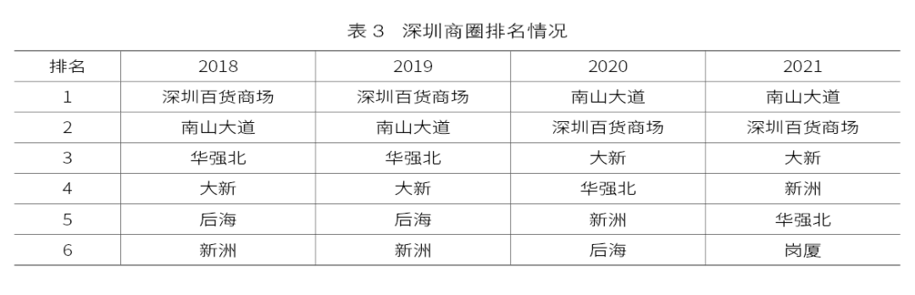
值得注意的是，粤港澳大湾区各商圈缺乏与其匹配的文化特质和相关设施，制约了消费商圈的集聚效应。特别是有些商圈人气不足，店铺良莠不齐，充斥着低端业态，商品质量与样式等方面存在很大提升的空间，这极大影响了商业形象，也难以有效满足消费者不断升级的发展需求。这些消费商圈亟需优化布局，集聚功能，提高国际知名度，充分发挥吸纳消费者的作用。
五是粤港澳大湾区城市基础设施和配套服务建设仍需提升，制约了消费资源的国际化集聚与商贸消费产业的国际化发展。广州商业历史底蕴深厚，但在消费基础设施和配套服务方面仍存在短板，如传统商业逐步萎缩，商业竞争分流日益严峻，基础设施陈旧老化。特别是在健康医疗、金融信贷、教育培训、社会保险和休闲娱乐等新兴服务行业方面，国际化程度仍有较大提升空间，免税退税政策试点范围小、退税点少，国际品牌资源集聚程度、消费便利化和服务水平等方面尚未充分满足消费者不断增长的发展需求，国际航线偏少，更难以吸引更多国际游客入境消费。
结合我国六大消费中心城市的品牌商家数量来说，上海市的品牌商家数量最多，后面依次为重庆市、北京市、深圳市、广州市和天津市，深圳市排名第四，广州市排名第五，品牌商家数量不到15000，相比之下，大湾区城市的品牌商家发展稍显滞后。
就品牌商家的交易额而言，深圳排名第三，广州排名第四，位于北京、上海之后，高于重庆和天津，在品牌店交易额增长情况方面，广州和深圳均具有一定优势。
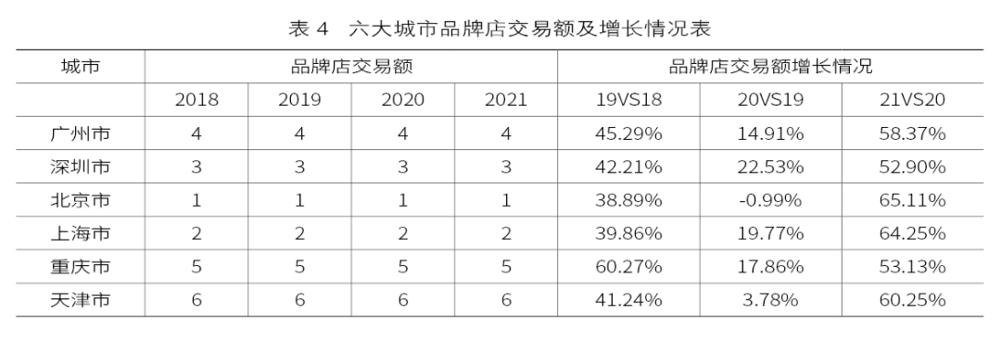
在全球城市竞争力方面，广州优势不明显，国际旅客数量及人均消费金额与世界知名国际消费中心城市相比，消费场景不够丰富，仍存在较大差距。以入境旅游为例，2019年，广州市接待入境旅游人数中的外国人346.28万人次，这仅为上海同年入境旅游者中的外国人692.12万人次的1/2，旅游外汇收入也相应低于上海，无论是在入境旅客数量方面，还是在入境旅客人均消费支出方面，尚未达到国际消费中心城市发展需求。

粤港澳大湾区加快建设国际消费中心城市对策建议

一是要立足产业创新，打造具有全球竞争力的产品服务。国际消费中心城市不仅是世界经济强国的重要引擎，也是全球消费资源的配置中心，引领全球经济发展。消费制造业是建设国际消费中心城市的重要产业支撑，要顺应消费升级趋势，充分发挥供给的作用，优化商品和服务的供给能力，大力培育本土消费品牌和特色知名商品，提升本地品牌的吸引力与竞争力，发展品牌经济，增加更安全实用、更舒适美观、更有品位格调的产品供给。从产品卓越、品牌卓著、创新领先、发展和安全韧性着手，开展技术创新、管理创新、商业模式创新，培育形成更多新技术、新产业、新业态、新模式，提高消费供给质量与效率，推动实现“湾区智造”和“湾区制造”。推进产业基础高级化、产业链现代化，提升供给质量，增强在消费资源端的供给能力，构建多元消费细分市场推动消费融合创新，培育和发展服务型的消费产业，以需求引领供给创新，发挥供给拉动消费、创造消费需求的作用，在集聚创新要素、深化创新协同、促进成果转化、优化创新生态上下功夫。发挥新消费引领作用，增强新消费对全产业链的引领和带动作用，扩大体验式消费业态与提高体验消费比重，鼓励倡导层次丰富的体验式消费发展，通过消费过程中的体验服务提升消费层级。不断丰富完善各种消费品与服务供给，降低消费成本，提升消费总量和消费品质，提供包括高端消费品、中端消费品、普通消费品等满足不同个性化消费需求的消费品，打造具有全球竞争力的产品服务和引领全球消费发展的创新高地。
二是要着力打造有美誉度的国际城市消费商圈网络体系。粤港澳大湾区要立足城市布局和地域特色，推动消费商圈提档升级，优化商圈布局与购买能力，强化传统商圈，培育新生商圈，建设高端商圈，提升消费商圈能级，打造知名度高、消费环境优越、业态丰富的业态体系，形成聚消费、文化、艺术、餐饮等于一体的综合性消费商圈。深化智慧商圈建设，将高科技融入线下商业改造，打造 VR 购物新体验，支持商圈向消费体验中心、休闲娱乐中心、文化时尚创意中心、消费业态和模式创新中心等综合体验方向发展。塑造新型消费场景，提高商业的集聚度、繁荣度、便利度和消费市场的竞争力、吸引力和辐射力，优化消费结构，抓住重点消费、完善消费环境、活跃消费市场，形成梯度差异化的消费供给结构，能够提供不同层次不同内容的多样化消费供给，满足公众不断提升的多元化个性化的消费需求。着力培育国际名师、名节、名品、名牌，吸引国际高端消费资源集聚，培育发展名街、名场、名店，培育壮大新型消费，大力发展时尚创意、智能消费和体验经济，借助国内国际两个市场、两种资源，吸引国内外知名商业品牌在粤港澳大湾区城市设立首店、旗舰店、体验店、定制中心，吸引国际高端消费品牌开首秀活动，发挥首发效应。丰富高端消费市场的供给，有效集聚来自全球的消费品，着力提高商品丰富度和品牌集聚度，加快实现对全球消费资源的合理配置，多渠道扩大中高端消费品进口，拓宽国际知名奢侈品牌引进渠道，汇聚全球品牌。鼓励发展购物游、会展游和体验游等旅游新业态，通过线上线下联动、商旅文体融合，推动消费新品牌、新场景、新平台加快发展，有效增强对全球资源的集聚和辐射能力，拓展全球客源，扩大国际消费，打造具有国际影响力的世界级商圈和全球消费新高地。
三是要推动商贸文旅联动发展，打造世界级旅游目的地。粤港澳大湾区是我国开放程度最高、最具发展潜力、经济活力最强的区域之一。在建设国际消费中心城市过程中，粤港澳大湾区要挖掘文旅市场潜力，扩大文化和旅游消费、释放文化和旅游领域的消费潜力。围绕“科技之光”、“文明之光”、“时尚之光”，完善创新体系、增强创新能力、激发创新活力，促进产业链创新链深度融合，提升技术需求牵引、源头供给、资源配置、转化应用能力，打造IP策源地。借力国际贸易、会展经济与旅游城市的机遇，实施好“粤贸全球”计划，加大旅游与消费的互动，深化会商旅文体联动机制，促进消费领域互动融合和创新发展，加速消费与文旅功能融合，强化商品消费和服务消费间的融合互动，吸引商务、会议、展览、奖励和研学旅行者，促进旅游、文化、购物、娱乐、健康、餐饮等行业一体化发展。构筑休闲湾区，大力推动文化、旅游、科技、体育等融合，加快培育“文旅+”“+文旅”新业态新模式，以国际化、品质化、现代化为导向，以滨海都市风情、多元文化荟萃、科技创新体验、时尚潮流休闲、先锋动感游乐、高端国际节事等为特色，全景式打造、全域化发展、全社会参与，大力创新旅游业态、服务和管理，建设具有世界吸引力和美誉度的世界级旅游目的地。
四是要推动建设具有全球影响力的综合交通枢纽。国际消费中心城市要具备辐射全球的消费吸引力、健全完善的基础设施和公共服务体系，法治环境、营商环境、消费环境等要素的核心吸引力也较强，这是吸引外来消费者的基本条件。粤港澳大湾区交通可达性强，拥有辐射全球的海港与空港群、联通全国的高速铁路和高速公路网络，以及便利内部通联的轨道交通、立体化的快速交通网络。香港、广州、深圳拥有先进的邮轮母港，香港、澳门、广州、深圳、珠海等具有国际影响力的航空枢纽，包括广州白云国际机场、深圳宝安国际机场、香港国际机场、澳门国际机场和珠海金湾机场，国内外航线超过2000条，拥有包括高铁、普铁、城际轨道、城市轨道等多个层次的轨道交通系统，是全国高速公路网密度最高的地区之一，还构建了江海直达、连通港澳的高级航道网，是全球港口最密集、航运最繁忙的区域，便捷高效的现代综合交通运输体系为国际消费中心城市建设奠定了坚实发展条件。在此基础上，一方面，要持续推进城市环境改善工程，引领城市公共服务和消费配套服务效率与品质，完善便捷的立体交通网络，健全高效物流配送体系，促进消费环境更便利，大力推动完善5G、数据平台等行业基础设施建设，加快5G网络在公共服务场所、大型商圈、旅游景点等重点区域的应用，推动消费智能化、个性化发展，提高消费资源集聚力与消费吸引力。另一方面，创建诚信和谐的消费环境，提供便捷的支付方式和较为便利的过境免签政策，提高服务质量和水平，构建与国际规则相衔接的、自由便利的消费政策制度体系，提升城市消费国际竞争力，有效满足消费者不同层次的个性化消费需求。更重要的是，充分发挥粤港澳大湾区核心城市的辐射带动作用，加快打造全球领先的国际航空枢纽，提升国际航运能力，发展国际物流中心，高标准建设联通全国、融通全球的现代化立体交通体系网络，提升全球交通枢纽门户功能，打造具有全球影响力的综合交通枢纽。

武文霞为广东省社会科学院环境与发展研究所副研究员
庄伟光为广东省社会科学院环境与发展研究所研究员

